《人工智能概论》作业内容与要求

作业内容与要求
- 作业分2个主题，选择其中之一完成即可。
- 具体内容见相关作业说明。
- 文档撰写要格式规范，图文并茂，满足所有的内容要求。

作业提交：
- 作业文档（纸质版和word电子版），程序（包含源代码、程序架构、文件构成及运行说明）。
- 分组完成，每组1-5人，含组长1人。
- 作业文档采用下发的统一模板。
- 每组只交1份程序，1份小组文档，以“组文档+组长的学号+姓名命名”。组内成员名单需要按贡献排序，成绩将基于个人贡献进行加权。
- 组成员（含组长在内）都需提交各自的个人文档，以“个人文档+各自的学号+姓名命名”。
- 电子版材料（含文档和程序）提交时间为12月7日前，各班学委收齐后交给我。
- 答辩：12月8-14日，具体时间和场所另行通知。交纸质材料。

评分标准
- 作业满分100分。主要包括以下几项采分点：（1）程序检查50分。（2）文档内容：40分。（3）文档格式：10分。
- 每组成绩评定后，按组员贡献比例分配分数，组长为最高贡献者。
- 组内所有成员按贡献分配权值依次为1，0.98，0.95，0.92，0.90。
- 个人成绩按整组成绩乘以个人权值进行计算。例如小组成绩为100分，则5名成员得分依次为100，98，95，92，90。

作业一：基于A*算法的最优路径搜索

一、作业内容

如下图所示，搜索起点为A，目标点为B的最优路径。注意图中实心方格区域为墙，不可穿越。移动方向仅允许垂直和水平方向移动，每移动一步代价均相同，可设置为1。

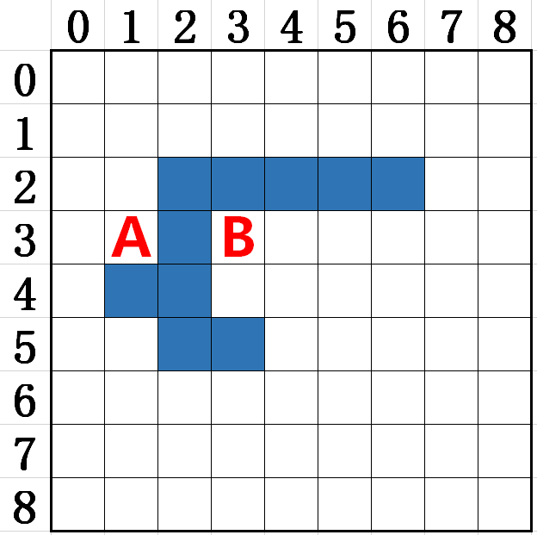

- 作业要求
- 阐述A*算法原理。
- 对作业中给出的问题进行理论分析，并进行算法设计与程序结构设计，画出程序流程图。
- 给出启发式函数h(n)的定义。
- 给出搜索过程中每一步中的节点信息（可选择部分中间关键步骤结果进行展示即可），可参考下图的表示方式。主要包括起点（A）、终点（B）、open表（绿色节点）、closed表（红色节点）、每个节点的计算值（f(n)/g(n)/h(n)）。为便于程序自动实现，也可自由设计输出显示方式，只要是能有效的展示上述信息即可。

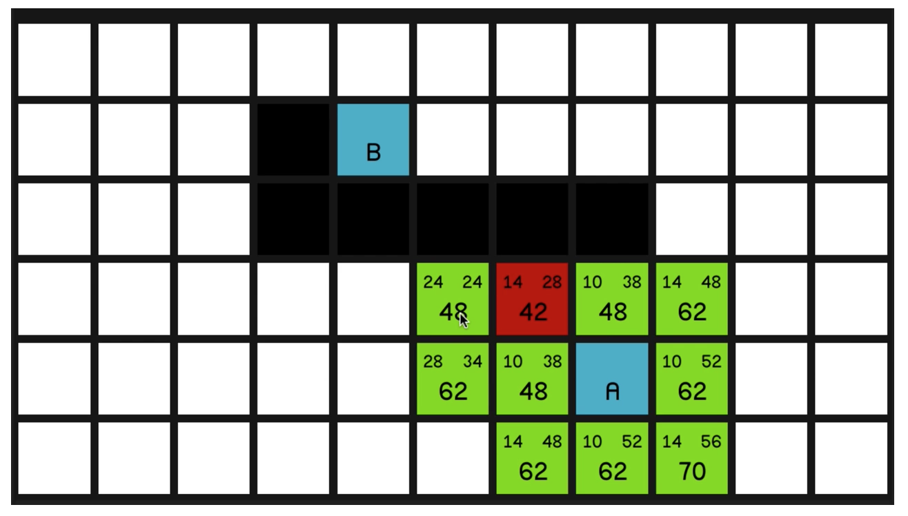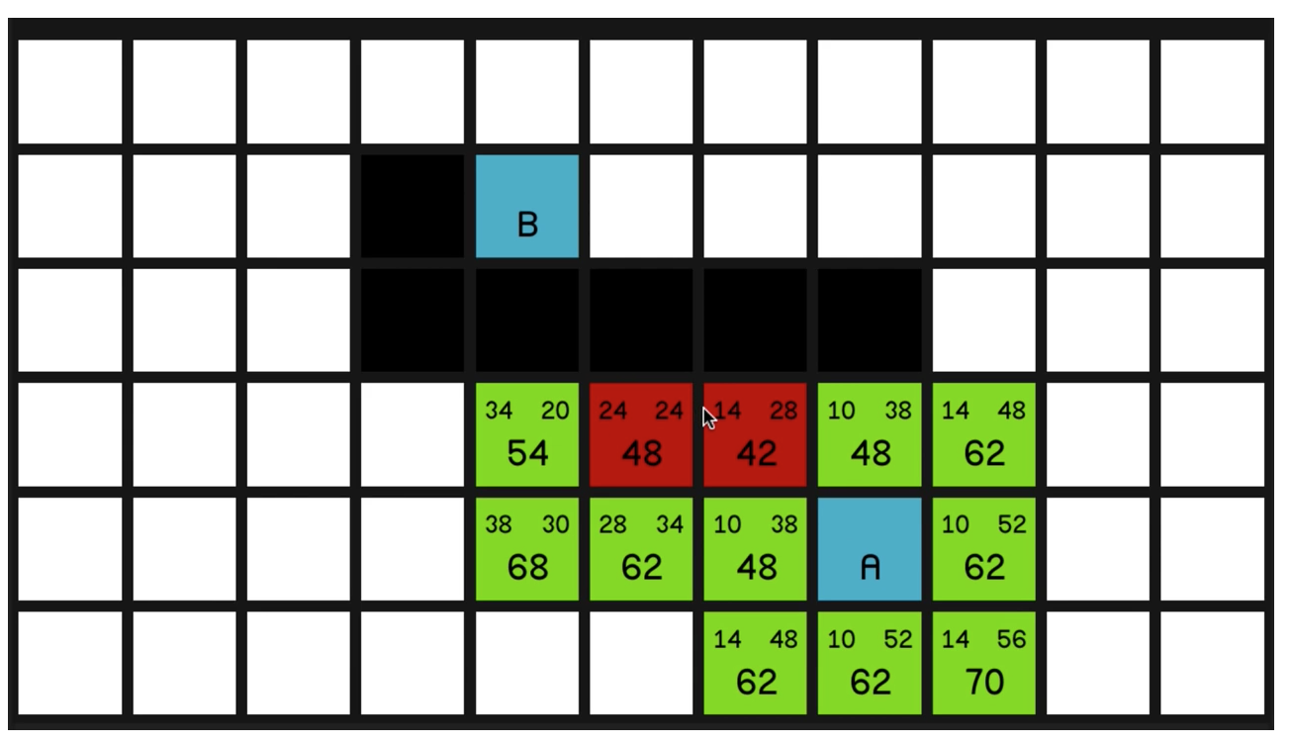
- 给出从起点到目标点的最短路径，在图中进行标记（参考下图的标记方式），并给出最优的路径长度（即几步到达终点）。

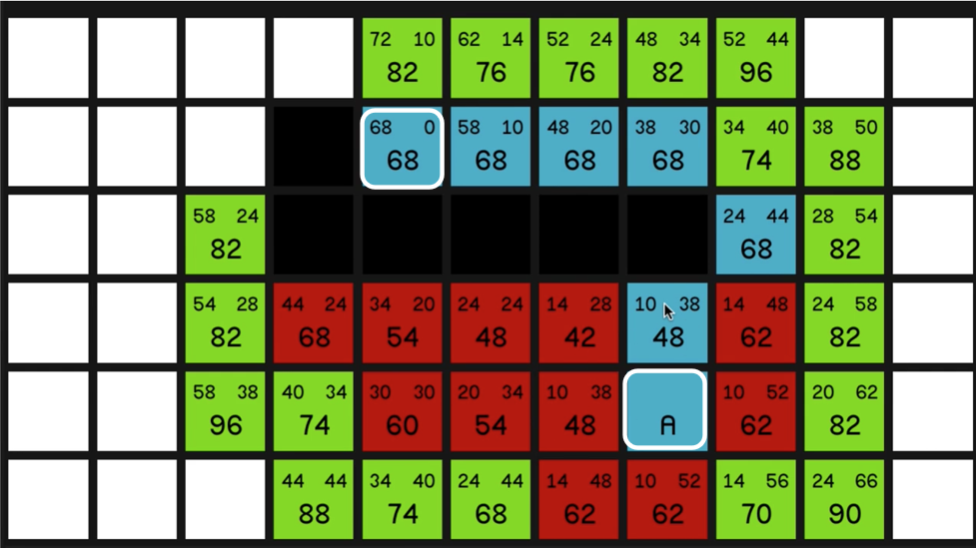
- 比较A*算法与宽度优先搜索算法在本问题求解中的差异，给出最终结果的对比，分析A*搜索与宽度优先的区别与联系。

作业二：基于机器学习的图像分类

一、作业内容

基于人工神经网络和其它一种机器学习模型完成图像分类。样本图像已经完成了特征提取环节，以向量形式进行保存。具体信息见数据集的描述。
二、数据集
由训练集与测试集组成。总共200个类别。训练集中每个类内的样本数量均为144个，而测试集中每个类内的样本数量为18个。样本的特征维数为440维，每1维采用1个float型数据表示，即一个样本采用了440*4个字节进行表示。文件中的所有样本之间为串行连接。

1980个16进制，一个样本110个16进制 （110*4）*4

三、作业要求

1、至少2种模型，包含人工神经网络、其他模型（自由选择，如KNN等）。
（1）详细介绍每种模型的原理。
（2）每种模型都应该考虑多种参数值的情况。
（3）介绍训练停止条件；统计训练时间、迭代次数；统计训练集识别率（识别正确样本数/总样本数）、测试集识别率。还可自由增加其它评测指标（可选）。
（4）实验结果采用表格和曲线图两种方式共同展示，并进行适当分析。
（5）给出实验结论。
2、上述模型逐个介绍，每个模型的上述5项内容介绍完成后，再介绍下一个模型。

